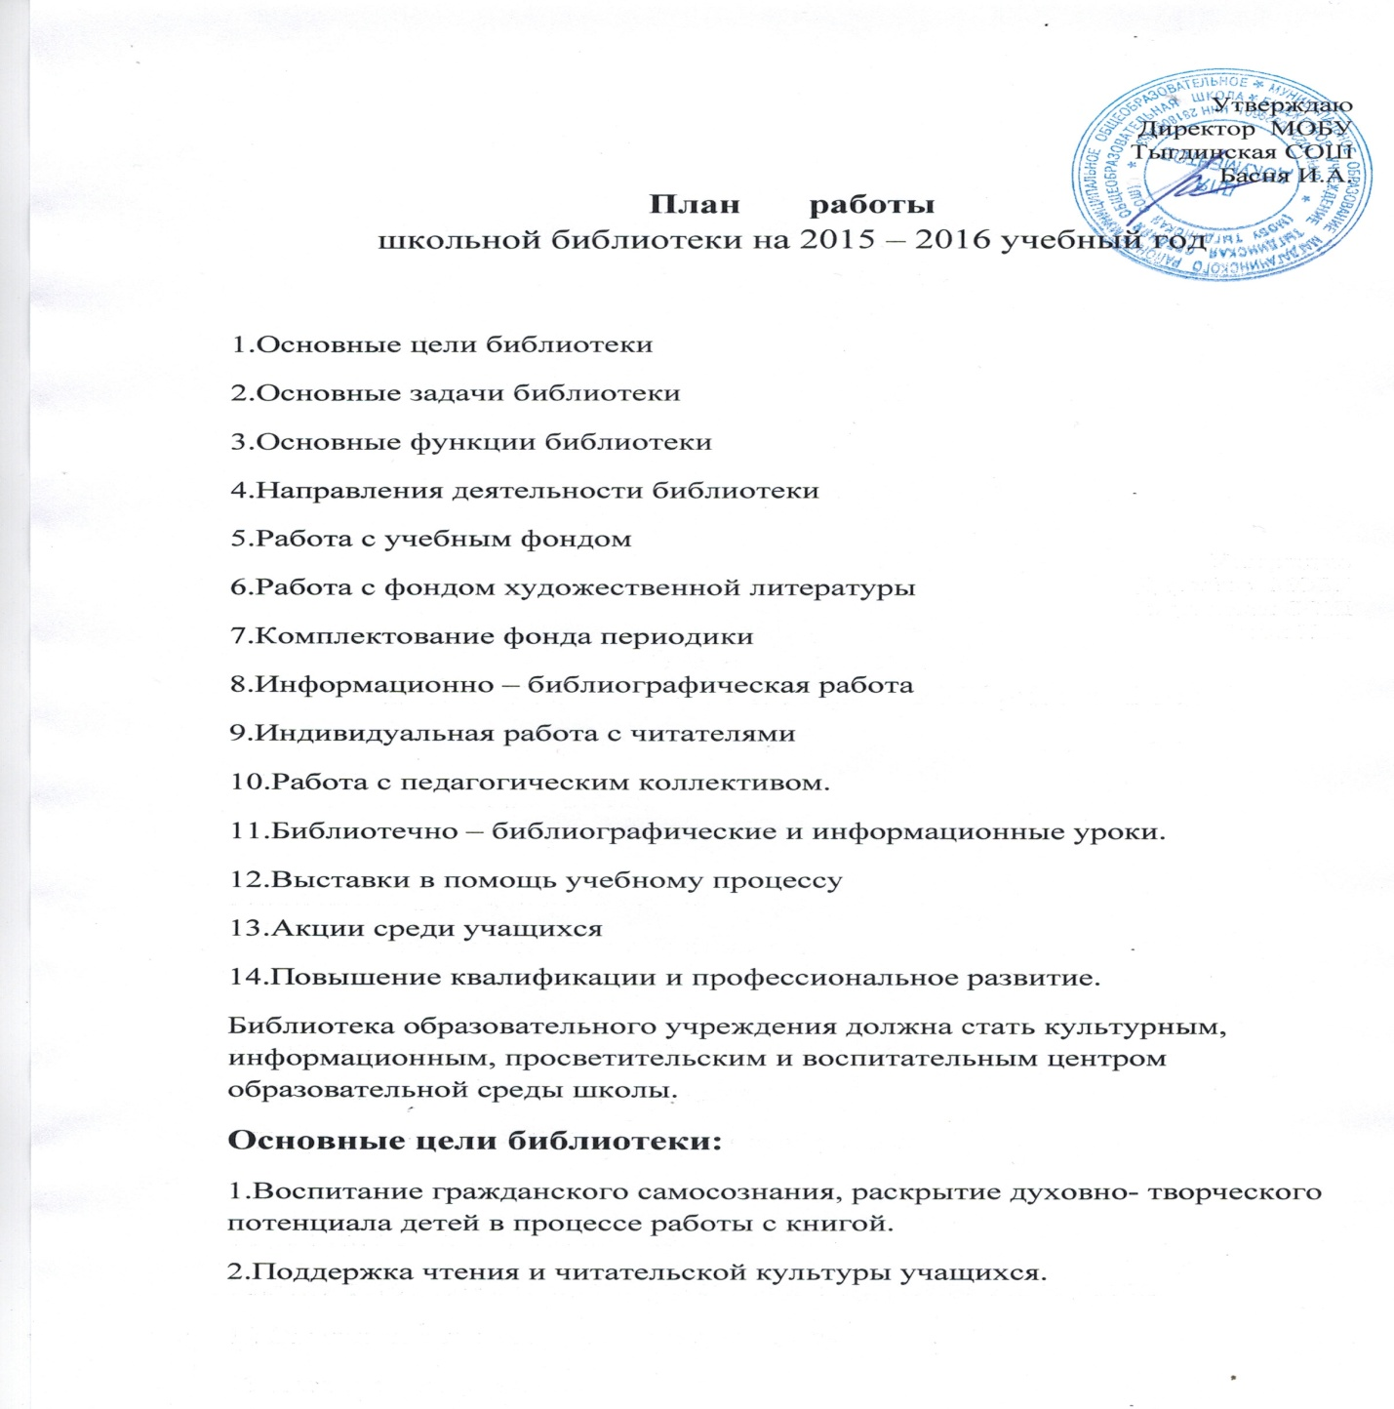Библиотека образовательного учреждения должна стать культурным, информационным, просветительским и воспитательным центром образовательной среды школы.
Основные цели библиотеки:
1.Воспитание гражданского самосознания, раскрытие духовно- творческого потенциала детей в процессе работы с книгой.
2.Поддержка чтения и читательской культуры учащихся.
3.Приобщение учеников к чтению.
4.Привлечение новых читателей в библиотеку.
Основные задачи библиотеки:
1.Обеспечение информационно- документальной поддержки учебно-воспитательного процесса и самообразования учащихся и педагогов.
2.Формирование у школьников информационной культуры и культуры чтения.
3.Развивать мотивацию к чтению, уважение к книге.
4.Усилить внимание на пропаганду литературы по воспитанию нравственности, культуры поведения, самореализации личности у учащихся.
5.Повышение качества информационно – библиотечных и библиографических услуг.
6.Способствовать формированию чувства патриотизма, гражданственности, любви к природе; комплексному обеспечению здорового образа жизни.
Основные функции библиотеки:
*Информационная – библиотека предоставляет возможность использовать информацию вне зависимости от её вида, формата, носителя.
*Культурная – библиотека организовывает мероприятия, воспитывающие культурное и социальное самосознание, содействующие эмоциональному развитию учащихся.
*Воспитательная – библиотека способствует развитию чувства патриотизма по отношению к государству, своему краю и школе.
Аккумулирующая – библиотека формирует, накапливает, систематизирует и хранит библиотечно- информационные ресурсы.
*Сервисная – библиотека предоставляет информацию об имеющихся библиотечно – информационных ресурсах, организует поиск и выдачу библиотечно – информационных ресурсов, обеспечивает доступ к удалённым источникам информации.
*Просветительская – библиотека приобщает учащихся к сокровищам мировой и отечественной культуры.
Направления деятельности библиотеки
*Оказание методической консультационной помощи педагогам, учащимся,
Родителям в получении информации из библиотеки.
*Создание условий для учителей в получении информации о педагогической
и методической литературе, о новых средствах обучения.
*Создание условий учащимся, учителям, родителям для чтения книг, периодики.
*Формирование, комплектование и сохранность фонда.
*Систематическое пополнение материала в рубрике «Библиотека» на сайте школы.

№ | Наименование мероприятий | Дата проведения
 | Работа с учебным фондом
1. | Выдача и приём учебников | Сентябрь, май
2. | Ведение журнала выдачи учебников | В течение года
3. | Приём и техническая обработка поступивших учебников | По мере поступления
4. | Информирование учителей и учащихся о новых поступлениях учебников и учебных пособий | По мере поступления
5. | Проведение работы по сохранности учебного фонда | 1 раз в год
6. | Контроль над своевременным возвратом в библиотеку выданных изданий | В течение года
7. | Организация работы по мелкому ремонту и переплёту изданий | В течение года
8. | Работа с резервным фондом учебников | В течение года
9. | Списание фонда с учётом ветхости и смены программ | июнь
10. | Работа с перечнями учебников и учебных пособий, рекомендованных Министерством образования и региональным компонентом учебников. Оформление заявки на приобретение учебной литературы. | В течение года
11. | Сбор учебников и предварительное комплектование учебной литературы на 2015 – 2016 учебный год | Май – сентябрь
12. | Составление УМК на 2015 – 2016 учебный год | Апрель, сентябрь
 | Работа с фондом художественной литературы
1. | Своевременное проведение обработки и регистрации поступающей литературы | По мере поступления
2. | Обеспечение свободного доступа в библиотеке | В течение года
3. | Выдача изданий читателям | Постоянно
4. | Соблюдение правильной расстановки фонда на стеллажах | Постоянно
5. | Систематическое наблюдение за своевременным возвратом в библиотеку выданных изданий | Постоянно
6. | Ведение работы по сохранности фонда | Постоянно
7. | Создание и поддержание комфортных условий для работы читателей | Постоянно
8. | Работа по мелкому ремонту художественных изданий, методической литературы и учебников с привлечением учащихся | В течение года
9. | Периодическое списание фонда с учётом ветхости, морального износа и срока хранения | Июнь
10. | Пропаганда активного участия в акции «Подари книгу школе» | Октябрь - май
 | Комплектование фонда периодики
1. | Оформление подписки на 1-е полугодие | Октябрь
2. | Оформление подписки на 2-е полугодие | Апрель
 | Информационно – библиографическая работа
1. | Обзор новинок | По мере поступления
2. | Библиотечные уроки | По графику
3. | Обзор периодических изданий | По мере поступления
4. | Работа с сайтом школы: систематическое пополнение раздела «Библиотека» на сайте школы | В течение года
5. | Устная рекламная деятельность библиотеки | Постоянно
6. | Оказание индивидуальной помощи в подборе материалов для рефератов, сообщений, классных часов | В течение года
7. | Участие в подготовке и проведении предметных недель | В течение года
 | Индивидуальная работа с читателями
1. | Выдача учебной литературы | Май, сентябрь
2. | Информировать классных руководителей о чтении и посещении библиотеки каждым классом | Каждую четверть
3. | Обслуживание учащихся школы согласно расписанию работы библиотеки | Ежедневно
4. | Просмотр читательских формуляров с целью выявления задолжников | Декабрь, май
5. | Беседы на абонементе | Постоянно
 | Работа с педагогическим коллективом
1. | Информирование учителей о новой учебной и методической литературе. | По мере поступления
2. | Информирование учителей о посещении школьной библиотеки учащимися | В течение года
3. | Выставки – обзоры поступающих новинок | По мере поступления
 | Массовая работа
 | Библиотечно - библиографические и информационные уроки
1 класс | Первое посещение библиотеки | Октябрь
1 класс | Правила общения с книгой. Формирование у детей бережного отношения к книге. | Февраль
2 класс | Структура книги | Октябрь
2 класс | Урок доброты и вежливости | Февраль
2 класс | Путешествие «Полёт в космос» | Апрель
2 класс | Чтение сказок Андерсена | Апрель
2 класс | Викторина «По дорогам сказок» | Май
3 класс | Путешествие в мир книг и знаний» | Октябрь
4 класс | Урок «Путешествие в страну вежливости и дружбы» | Ноябрь
4 класс | Игра путешествие по сказкам и детским произведениям. «Забавные герои Эдуарда Успенского» | Январь
4 класс | Конкурс знатоков русского языка: «Ты наш друг, родной язык» | Февраль
4 класс | Час экологического просвещения. «Любить природу – творить добро» | Апрель
4 класс | Библиотечный урок: «Словари – наши помощники» | Ноябрь
4 класс | Урок мужества «Вечно живые» | Февраль
4 класс | Литературная игра – путешествие: «Открой книгу, и чудеса начинаются» | Март
5 класс | Урок- беседа: «Утро космической эры» | Апрель
5 класс | Викторина: «Угадай героя» (по сказкам Андерсена) | Апрель
1-4  классы | Беседа. Правила и умения обращаться с книгой.  Формирование у детей бережного отношения к книге. Ознакомление с правилами общения с книгой. | Сентябрь
 | Выставки в помощь учебному процессу
1 | Выставка художественных произведений юбиляров | В течение года
2 | День знаний | Сентябрь
3 | День учителя «Учитель, перед именем твоим» | Октябрь
4 | День народного единства «Все мы разные, а родина одна» | Ноябрь
5 | День матери «Сердце матери» | Ноябрь
6 | Символы России | Декабрь
7 | Писатели юбиляры | В течение года
8 | День космонавтики «У доброй славы большие крылья» | Апрель
9 | Всемирный день здоровья «В здоровом теле – здоровый дух» | Апрель
10 | День Победы «Цена Победы» | Май

